CURSO DE JAVA DIA 14

Orientado a Objetos vs Funcional

POO

Abstracción, encapsulación, herencia, polimorfismo  
Programar POO es imperativo: “Dime el QUE y COMO hacerlo”, usamos iteración externa 🡪 tomamos la responsabilidad de definir for, while, do while, forEach. En su mayoría, las clases son mutables (También se pueden hacer inmutables)

Las desventajas de la POO es que en un acceso concurrente se puede romper el estado del objeto (cambia constantemente los atributos de un objeto, eso suele romper el código al dar errores). Los atributos del objeto son el estado del objeto, tenemos ciudadanos de primer nivel (Variables,parámetros y resultados de un metodo) basada en sustantivos.

Funcional  
Definicion 🡪 Paradigma que se comporta como la evaluación de funciones matematicas.  
Api 🡪 Funcion o Lambdas, y streams  
Lazy execution 🡪 Solamente cuando es necesario se cargan los datos de una persistencia  
Esta basado en composición de funciones, todo esto evita el cambio de estado y los datos mutables, y esta basado en verbos

Programacion Asincrona

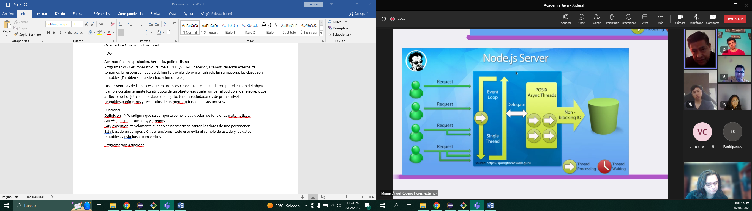

Programacion síncrona

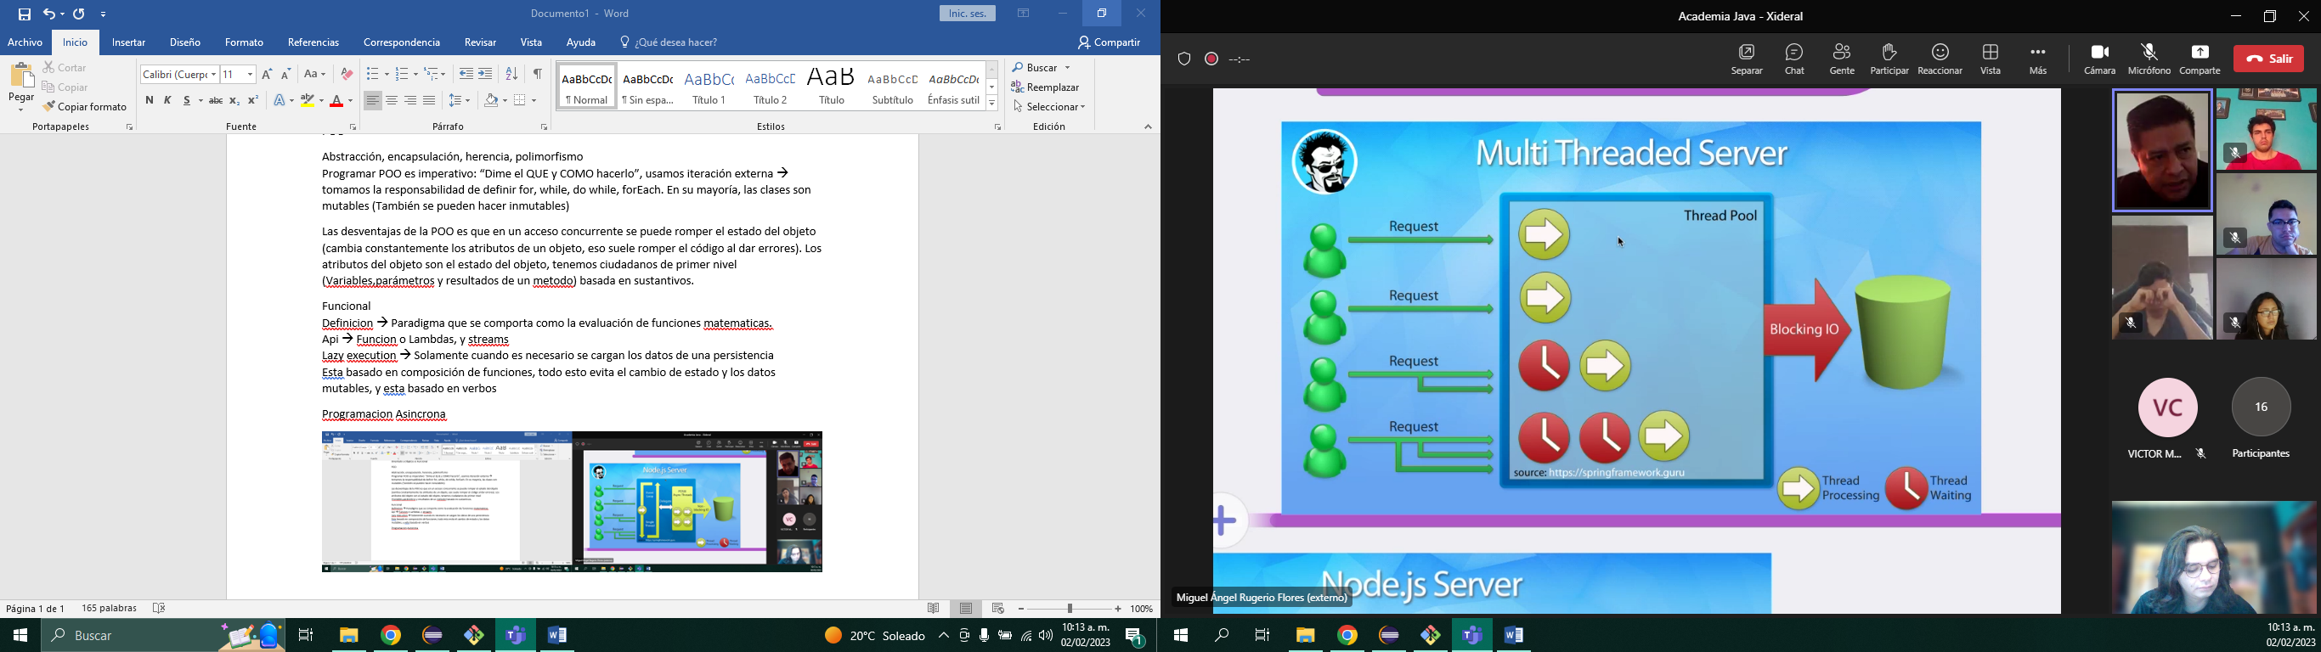

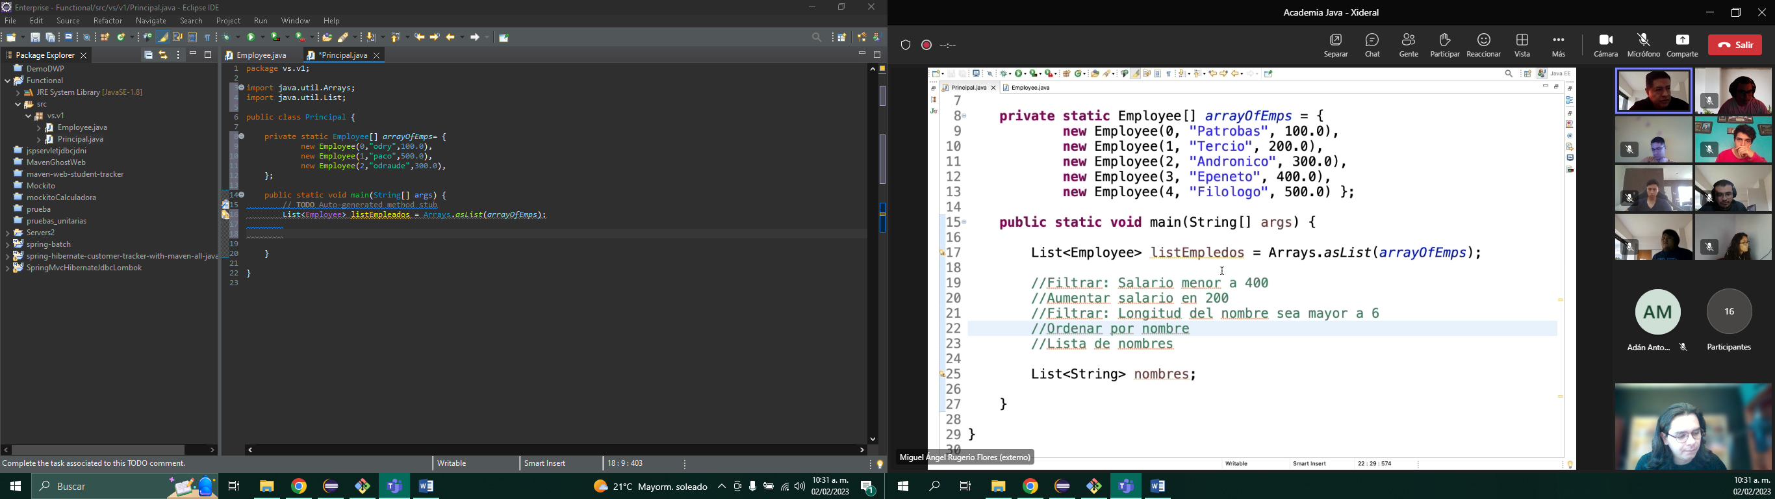

Una interfaz functional solamente tiene 1 metodo abstracto.

